به نام خدا

عنوان:

تکلیف دوم درس تعامل انسان و کامپیوتر

استاد درس:

دکتر جلالیان

اعضا:

محمدعلی مجتهدسلیمانی-99203039

حامد خسروی-992023010

امیررضا زارع-992023019

تاریخ:

30/02/1403

Wireframe:

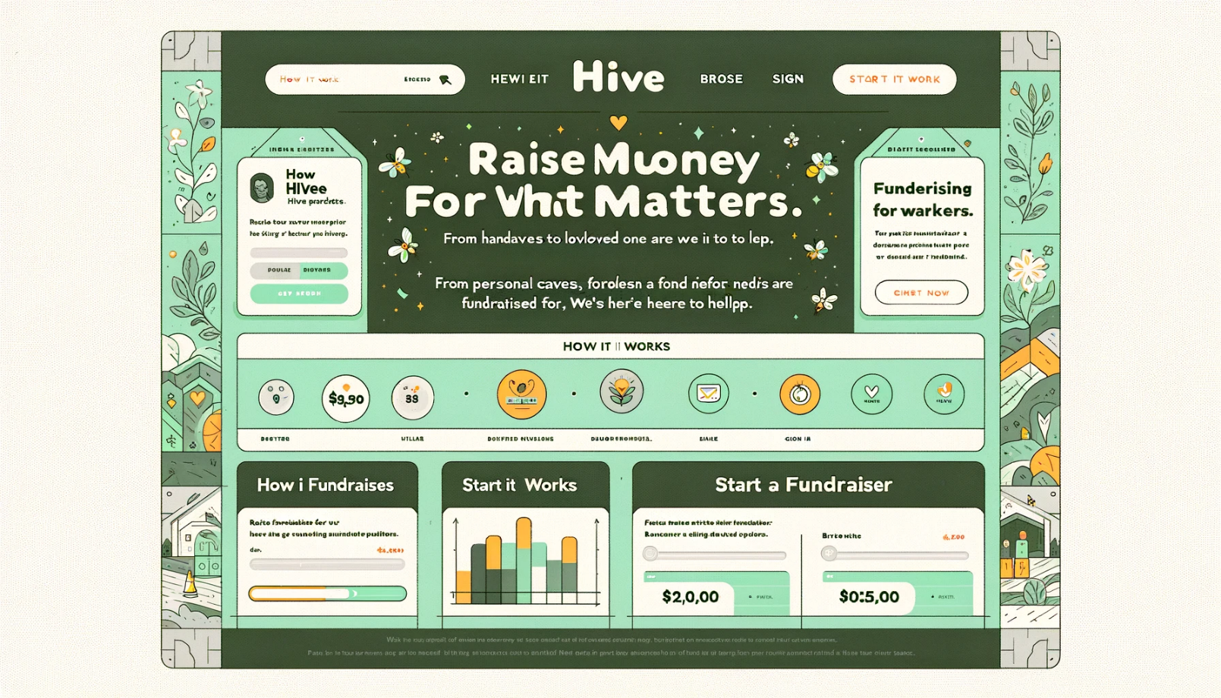

مدل مفهومی:

مدل مفهومی موجودیت های اصلی، ویژگی های آنها و روابط درون سیستم را تشریح می کند.

مدل مفهومی برای صفحه فرود hive

1. موجودیت ها و ویژگی ها

- کاربر

- UserID : شناسه منحصر به فرد

- Username

- Email

- Password

- ProfilePicture

- جمع آوری کمک مالی

- FundraiserID : شناسه منحصر به فرد

- Title

- Description

- GoalAmount

- AmountRaised

- Image

- StartDate

- EndDate

- OrganizerID : کلید خارجی برای کاربر

- اهداء

- DonationID : شناسه منحصر به فرد

- Amount

- Date

- FundraiserID : کلید خارجی برای Fundraiser

- DonorID : کلید خارجی برای کاربر

- گواهینامه

- TestimonialID : شناسه منحصر به فرد

- Content

- Date

- UserID : کلید خارجی برای کاربر

- FundraiserID : کلید خارجی برای Fundraiser

- جهت یابی

- LinkID : شناسه منحصر به فرد

- Title

- URL

- داستان

- StoryID : شناسه منحصر به فرد

- Title

- Content

- Image

- FundraiserID : کلید خارجی برای Fundraiser

2. روابط

- کاربر و جمع‌آوری کمک مالی : یک به چند (یک کاربر می‌تواند چندین جمع‌آوری سرمایه را سازماندهی کند)

- کاربر و اهدا : یک به چند (یک کاربر می تواند چندین کمک مالی بکند)

- جمع آوری کمک مالی و کمک مالی : یک به چند (یک جمع آوری کننده کمک مالی می تواند چندین کمک دریافت کند)

- کاربر و گواهی : یک به چند (یک کاربر می تواند چندین گواهی بنویسد)

- جمع آوری کمک مالی و گواهینامه : یک به چند (یک جمع آوری کننده کمک مالی می تواند چندین گواهی داشته باشد)

- جمع آوری کمک مالی و داستان : یک به چند (یک جمع آوری کمک می تواند چندین داستان موفقیت داشته باشد)

### شرح نمودار

برای تجسم این مدل مفهومی، می توانیم از یک نمودار برای نشان دادن موجودیت ها و روابط آنها استفاده کنیم.

1. کاربر

- ویژگی ها: UserID ، Username ، Email ، Password ، ProfilePicture

- روابط:

- سازماندهی جمع آوری کمک های مالی متعدد

- کمک های مالی متعدد می کند

- گواهینامه های متعدد می نویسد

2. جمع آوری کمک مالی

- ویژگی ها: FundraiserID ، Title ، Description ، GoalAmount ، AmountRaised ، Image ، StartDate ، EndDate ، OrganizerID

- روابط:

- سازماندهی شده توسط یک کاربر

- چندین کمک مالی دریافت می کند

- دارای گواهینامه های متعدد

- شامل داستان های متعدد

3. اهداء

- ویژگی ها: DonationID ، Amount ، Date ، FundraiserID ، DonorID

- روابط:

- ساخته شده توسط یک کاربر

- به یک جمع آوری کمک کمک می کند

4. گواهینامه

- ویژگی ها: TestimonialID ، Content ، Date ، UserID ، FundraiserID

- روابط:

- نوشته شده توسط یک کاربر

- مربوط به یک جمع آوری کمک مالی

5. داستان

- ویژگی ها: StoryID ، Title ، Content ، Image ، FundraiserID

- روابط:

- مربوط به یک جمع آوری کمک مالی

6. ناوبری

- ویژگی ها: LinkID ، Title ، URL

موجودیت ها:

- کاربر

- جمع آوری کمک مالی

- اهداء

- گواهینامه

- داستان

- جهت یابی

روابط:

- یک کاربر چندین جمع آوری کمک مالی را سازماندهی می کند.

- یک کاربر گواهینامه های متعدد می نویسد.

- یک کاربر چندین کمک مالی می کند.

- یک جمع آوری کمک مالی شامل چندین داستان است.

- یک جمع آوری کمک های مالی چندین کمک مالی دریافت می کند.

- یک سرمایه‌گذاری دارای گواهینامه‌های متعدد است.

- یک گواهی مربوط به یک جمع آوری کمک است.

- One Story مربوط به یک Fundraiser است.

این مدل مفهومی یک نمای کلی در سطح بالایی از اجزای کلیدی و روابط آنها در سیستم صفحه فرود Hive ارائه می دهد.

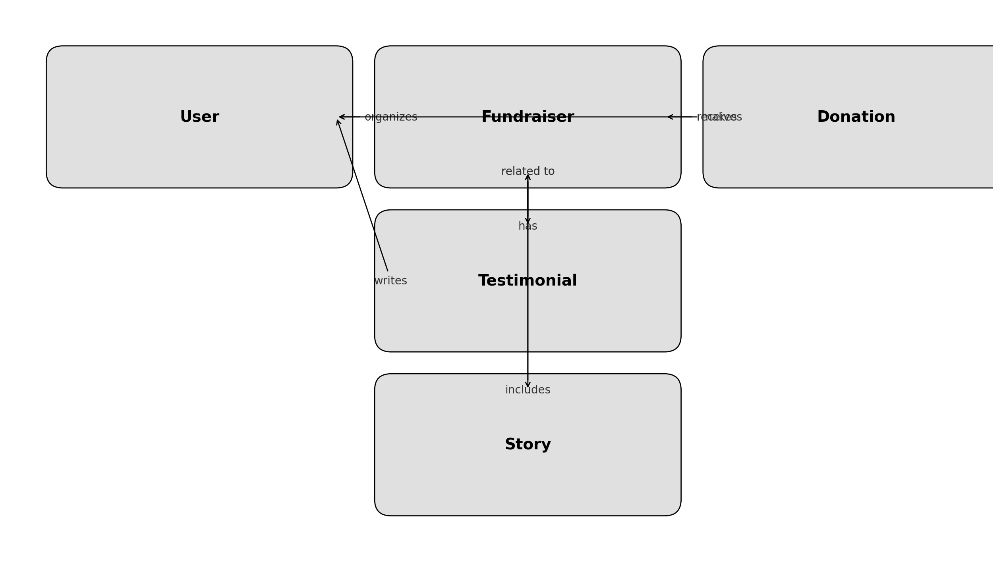

مدل آزمایشی:

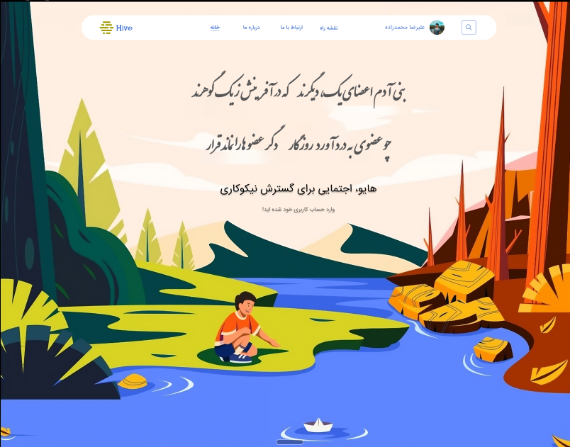

جنبه‌های شناخت کاربر برای مدل آزمایشی سایت Hive (GoFundMe)

برای بررسی جنبه‌های شناخت کاربر در مدل آزمایشی سایت Hive (که مشابه GoFundMe است)، باید به این نکات توجه کنیم:

افرادی که از محصول استفاده خواهند کرد

ویژگی‌ها و قابلیت‌های کاربران

محیط و شرایط استفاده

1. افرادی که از محصول استفاده خواهند کرد

کاربران عادی: افرادی که به دنبال جمع‌آوری پول برای اهداف مختلف مانند کمک به دوستان و خانواده، پروژه‌های شخصی، درمان بیماری، و غیره هستند.

اهداکنندگان: افرادی که قصد دارند به جمع‌آوری‌های مالی کمک کنند و پول اهدا کنند.

مدیران و مسئولان سایت: افرادی که به مدیریت و نگهداری سایت مشغول هستند.

2. ویژگی‌ها و قابلیت‌های کاربران

کاربران عادی:

باید توانایی ایجاد حساب کاربری، ایجاد و مدیریت جمع‌آوری مالی، و اشتراک‌گذاری آن با دیگران را داشته باشند.

باید بتوانند اطلاعات مالی و حساب بانکی خود را وارد کنند و به راحتی بتوانند پول‌های جمع‌آوری شده را برداشت کنند.

اهداکنندگان:

باید بتوانند به راحتی صفحات جمع‌آوری مالی را مرور کنند، هدف مورد نظر خود را پیدا کنند و به صورت امن پول اهدا کنند.

باید بتوانند اطلاعات پرداخت خود را وارد کنند و وضعیت اهدای خود را پیگیری کنند.

مدیران و مسئولان سایت:

باید توانایی نظارت بر تمامی جمع‌آوری‌های مالی، تأیید یا رد آنها، و مدیریت کاربران و اهداکنندگان را داشته باشند.

باید بتوانند گزارش‌های مالی و عملکردی را مشاهده و تحلیل کنند.

3. محیط و شرایط استفاده

محیط وب و موبایل:

سایت باید قابلیت دسترسی و استفاده از طریق مرورگرهای وب و دستگاه‌های موبایل را داشته باشد.

باید واکنش‌گرا (Responsive) باشد و بتواند در دستگاه‌های مختلف با اندازه‌های صفحه نمایش مختلف به خوبی کار کند.

شرایط دسترسی:

سایت باید در هر زمان و هر مکان قابل دسترسی باشد و کاربران بتوانند بدون محدودیت زمانی و مکانی از آن استفاده کنند.

باید از امنیت بالایی برخوردار باشد و اطلاعات شخصی و مالی کاربران به خوبی محافظت شود.

مدل آزمایشی

مدل آزمایشی که برای بررسی این جنبه‌ها طراحی می‌کنیم، باید این عناصر را شامل شود:

صفحه اصلی (Landing Page):

دسترسی سریع به اطلاعات درباره نحوه کار سایت

دکمه‌های دعوت به عمل (Call to Action) برای شروع جمع‌آوری مالی و ورود به سیستم

صفحه ایجاد جمع‌آوری مالی:

فرم‌های ایجاد جمع‌آوری مالی با قابلیت وارد کردن اطلاعات هدف، توضیحات، تصاویر و ویدیوها

صفحه مرور جمع‌آوری‌های مالی:

لیستی از جمع‌آوری‌های مالی موجود با قابلیت جستجو و فیلتر کردن

صفحه اهدا:

فرم‌های امن برای وارد کردن اطلاعات پرداخت و تأیید اهدا

داشبورد کاربری:

قابلیت مشاهده و مدیریت جمع‌آوری‌های مالی، پیگیری وضعیت اهداها و برداشت وجوه